باسمه تعالی
مرکز ملّی تحقیقات راهبردی آموزش پزشکی

طرح پژوهشی

عنوان طرح

نام مجری طرح

نام همکاران طرح

تاریخ

- اطلاعات مربوط به طرح پژوهشی

- عنوان به فارسی:

- واژگان کلیدی

- مراکز هدف

- عنوان ماموریت مرتبط با طرح:

- نوع طرح

- نوع مطالعه

- مدت زمان کل طرح

- روش اجرای پژوهش بطور مختصر

- مصرف کنندگان طرح

- همکاران اصلی طرح
نام و نام خانوادگی | رشته تحصیلی | نوع همکاری | ایمیل | شماره همراه

  - بیان مسئله یا مشکل

- مقدمه و معرفي طرح (شامل بيان مساله، اهميت و ضرورت اجراي طرح):

  - مروری بر تحقیقات پیشین

تعاریف:

  - هدف یا اهداف کلی

  - اهداف اختصاصی

  - اهداف کاربردی (Terms of Reference)

  - فرضیات

روش پژوهش
  - نوع پژوهش

  - محیط پژوهش
  - روش کار (در صورتی که پژوهش در چند فاز انجام می شود، هر فاز را جداگانه و بطور مبسوط شرح دهید)

- جدول زمانی مراحل اجرای طرح

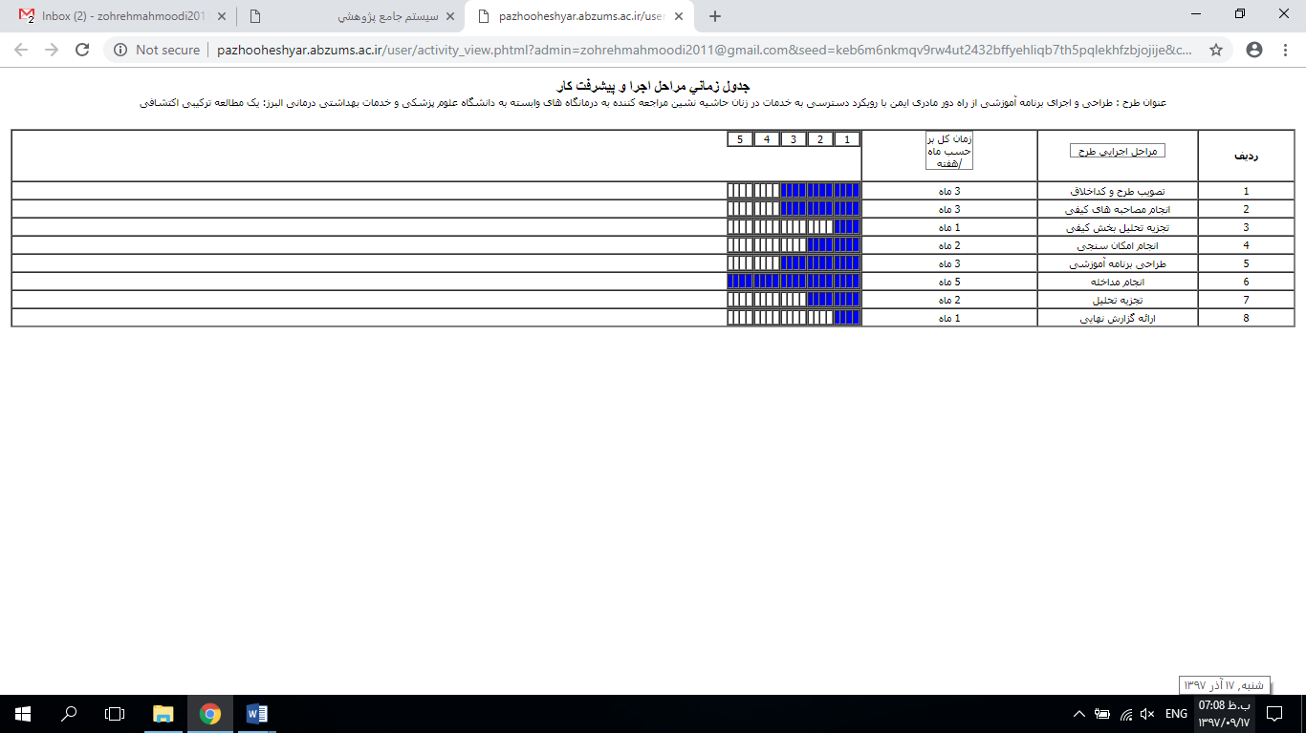

محصولات مورد تعهد طرح (Deliverables)

- اطلاعات مربوط به هزینه ها
  - جدول هزینه های پروژه

جمع | حق الزحمه در ساعت | مجموع ساعات پژوهشي هر فرد | درجه تحصيلي | تعداد افراد | نوع فعاليت | نام و نام خانوادگي مجري و همکاران طرح

هزينه آزمايشات و خدمات تخصصي
جمع | هزينه هر دفعه | تعداد كل دفعات | مركز سرويس دهنده | نوع آزمايش يا خدمات تخصصي | کد بين المللي

هزينه مسافرت
هزينه به ريال | هزينه هر نفر در هر دفعه | تعداد افراد | نوع وسيله | دفعات مسافرت | مقصد

ساير هزينه ها
ساير هزينه ها | هزينه تکثير اوراق

(مجموع(ريال | هزينه
 | جمع هزينه پرسنلي
 | جمع هزينه هاي آزمايشات وخدمات تخصصي
 | جمع هزينه هاي مسافرت
 | جمع هزِينه هاي وسايل
 | جمع ساير هزينه ها
 | اعتبار از سازمانهاي ديگر
 | جمع کل

- مبلغ قرارداد

- نوع گرانت درخواستی
مینی گرانت گرانت ترویجی گرانت توسعه ای گرانت راهبردی

منابع

